

INFORME TECNICO DE FISCALIZACION AMBIENTAL

Norma de Emisión

CANCHA SINTÉTICA PITRUFQUÉN

DFZ-2019-271-IX-NE

 | Nombre | Firma
Aprobado | LUIS MUÑOZ F.
Elaborado | MIGUEL MORALES L.

ANEXO ACTA: DETALLES DE ACTIVIDAD DE FISCALIZACIÓN

ANTECEDENTES GENERALES

Fecha de inspección | Proyecto | Titular
13 y 20 de febrero del 2019 | Cancha Sintética Pitrufquén | Marta Quintrileo Martel
Tipo de establecimiento |  | R.U.T.
Equipamiento Deportivo |  | 9.671.075-5
Domicilio del establecimiento fiscalizado |  | Domicilio comercial
Gronow N°1274, Pitrufquén |  | Gronow N°1274, Pitrufquén
Motivo de la actividad de fiscalización |  | N° identificador de denuncia
Denuncia por ruidos molestos |  | ID: 16-IX-2019

INSPECCIÓN AMBIENTAL

Norma asociada | Obligación | Hechos constatados y examen de la información | Conclusiones
Decreto Supremo N° 38 de 2011 del Ministerio del Medio Ambiente (MMA), que establece Norma de Emisión de Ruidos Generados por Fuentes. | Artículo 7°.- Los niveles de presión sonora corregidos que se obtengan de la emisión de una fuente emisora de ruido, medidos en el lugar donde se encuentre el receptor, no podrán exceder los valores de la Tabla N° 1 de la norma de emisión. | - Con fecha 8 de febrero de 2019, se envía carta de advertencia al titular de la cancha sintética ubicada en Gronow 1274 de Pitrufquén, Carta OAR N°25/2019 de la SMA (ver carta de advertencia en Anexo 1), por solicitud de la contraloría general de la república, en virtud que estos sobrepasarían la norma permitida (D.S. 38/2011).  - Con fecha 11 de febrero de 2019 el titular envía respuesta a la carta de advertencia (ver respuesta del titular y sus anexos en Anexo 2), donde hace entrega de la siguiente documentación: informe sanitario del proyecto, un informe de evaluación de ruido según DS 38/2011 con resultados que dan cumplimiento de la norma de ruido, la patente municipal otorgada por la Ilustre Municipalidad de Pitrufquén (vigente hasta junio 2019) y certificado de recepción de obras.  - Con fecha 13 de febrero del 2019 (ver Acta de Inspección de fecha 13.02.2019 en Anexo 3) se procede a realizar inspección ambiental en atención a la denuncia ingresada con ID 16-IX-2019. Se realiza la inspección junto con el Sr. Rene Wenckhans Moreno (esposo de la Sra. Verónica Quintrileo, propietaria de la cancha) al recinto en donde se ubica la cancha sintética la cual tiene dimensiones de cancha de babyfutbol (cinco jugadores por equipo). El recinto cuenta con camarines, baños, tribuna, estacionamiento de vehículos. Al momento de la inspección se observa el uso de la cancha sintética, con cuatro personas al interior de la cancha.  Siendo las 21.15 h se da aviso que no habrá partido de fútbol por falta de jugadores. Por lo anterior, no es posible realizar mediciones de ruido de forma referencial.  - Con fecha 20 de febrero del 2019 (ver Acta de Inspección de fecha 20.02.2019 en Anexo 4) se procede a realizar segunda inspección ambiental en domicilio del denunciante, en relación a una solicitud de Contraloría presentada en oficina de la SMA Temuco, se coordina con el denunciante realizar en su domicilio una serie de mediciones de ruido en horario nocturno (posterior a las 21 horas). El denunciante señala a los fiscalizadores de la SMA que el funcionamiento de la cancha de babyfutbol, ubicada en Gronow N° 1274, colindante a su domicilio, le genera molestias en su calidad de vida, por la exposición a los ruidos generados al interior de cancha, como lo son, los golpes del balón en rejas, gritos de jugadores y también música a altos niveles.  Al momento de la inspección se observa el uso de la cancha sintética de babyfutbol, percibiéndose ruidos generados por los golpes del balón en mallas metálicas de la cancha, además de las voces y gritos de los jugadores.  Se seleccionan dos puntos para realizar las mediciones de ruidos, las que se detallan:  - Receptor 1. Patio de la vivienda del denunciante. Patio interior de la vivienda colindante por el lado norte con el arco de la cancha, separado a 1,5 m entre el cerco vibrado de la propiedad y la malla metálica perimetral de la cancha sintética (medición externa, ver fotografía 1).  - Receptor 2. Taller particular de la vivienda  En coordenadas UTM WGS84, H18S, N: 5.681.759 m y 705.463 m. Medición interna en taller que colinda con cancha (ver fotografía 2).  Durante la inspección, el denunciante muestra a los fiscalizadores las medidas materializadas en su casa que tuvo que implementar para disminuir la percepción de los ruidos generados producto de la actividad en la cancha sintética, como lo es la colocación de dobles ventanas en distintas habitaciones, instalación de una galería (estructura de madera y ventanas) en su patio entre la cancha y la vivienda (sector de cocina y comedor), y también, una barrera de policarbonato ondulado de 0,5 mm instalado en su patio con una altura de 2,5 m aprox. Cabe mencionar que la medición externa se efectúa considerando esta última medida.  - Para la evaluación de los niveles medidos se homologó la zona donde se encuentra el receptor, concluyéndose que se ubica en un sector que, de acuerdo al Plan Regulador vigente de la comuna de Pitrufquén es homologable a Zona II del D.S. N° 38/2012 MMA.  - En la Tabla N°2 se muestra el resumen con los resultados de las mediciones, y en el Anexo N°5 se presenta la ficha técnica de información de medición de ruido y en Anexo N°6 los respectivos certificados de calibración de los equipos sonómetro y calibrador. | Podemos concluir que, en la medición de ruido realizada en la vivienda del denunciante, ubicada en calle Gronow N°1264 de la comuna de Pitrufquén, presenta superación del límite establecido por el D.S. N° 38/2011 MMA, para la zona II, en periodo nocturno en las tres (3) mediciones efectuadas en el domicilio (ver tabla 2, medición N°1, 2 y 3).
  Tabla N°1 Niveles Máximos Permisibles de Presión Sonora Corregidos (NPC) en dB (A)
   | De 7 a 21 horas | De 21 a 7 horas
  Zona I | 55 | 45
  Zona II | 60 | 45
  Zona III | 65 | 50
  Zona IV | 70 | 70

REGISTROS: EVALUACIÓN E IMÁGENES

Tabla N°2. Resultados de las mediciones acústicas realizadas por la SMA el 20 de febrero del 2019.
Medición N° | Receptor N° | NPC [dBA] | Zona DS N°38 | Periodo (Diurno/Nocturno) | Límite [dBA] | Estado (Supera/No Supera)
1 | R1_ medición 1 | 50 | II | Nocturno | 45 | Supera
2 | R1_ medición 2 | 48 | II | Nocturno | 45 | Supera
3 | R2_ medición 1 | 58 | II | Nocturno | 45 | Supera

Registros
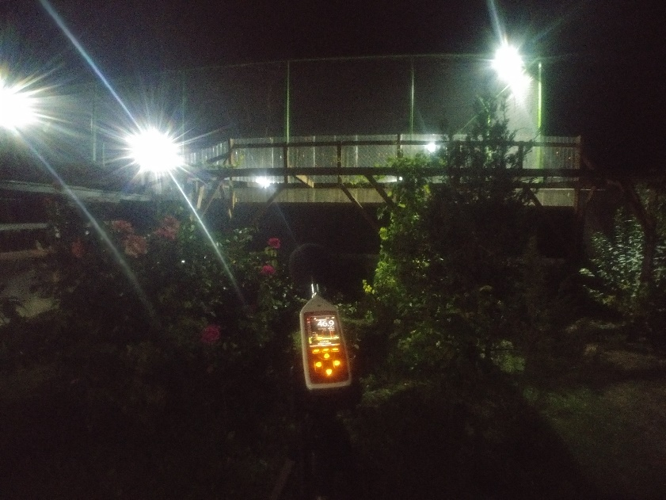 |  | 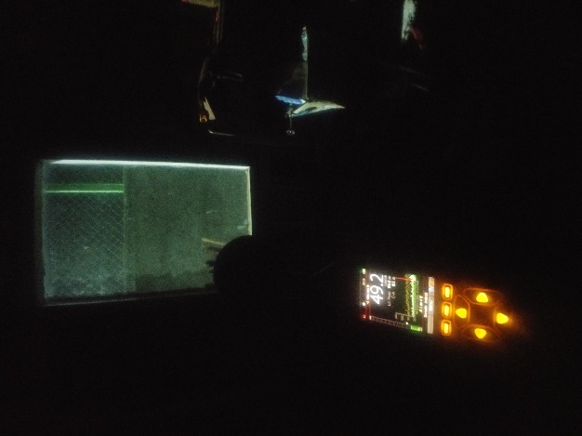
Fotografía 1. | Fecha: 20-02-2019 | Fotografía 2. | Fecha: 20-02-2019
Descripción Medio de Prueba:  En la fotografía se observa el sonómetro marca Cirrus utilizado en la medición de ruido en el domicilio del denunciante, que se encuentra adyacente a la fuente ruido (medición exterior, atrás cancha sintética iluminada). |  | Descripción Medio de Prueba:  En la fotografía se observa el proceso de medición de ruido realizada al interior del taller particular de la vivienda.

ANEXOS

Anexo N° | Nombre Anexo
1 | Carta OAR N°25 SMA del 8 de febrero de 2019
2 | Respuesta del titular de fecha 11 de febrero de 2019
3 | Acta de Inspección de fecha 13.02.2019
4 | Acta de Inspección de fecha 20.02.2019
5 | Fichas de información de las mediciones de ruido de fecha 20 de febrero de 2019
6 | Certificados de calibración vigentes Sonómetro y Calibrador

